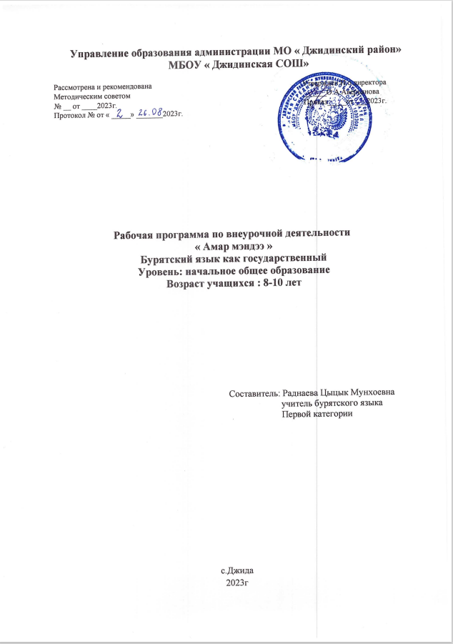
Управление образования администрации МО « Джидинский район»
МБОУ « Джидинская СОШ»

Рассмотрена и рекомендована Утверждён И.о.директора
Методическим советом ______О.А.Аверьянова
№ __ от ____2023г. Приказ_____от ___2023г.
Протокол № от « _____» _______2023г.

Рабочая программа по внеурочной деятельности
« Амар мэндээ »
Бурятский язык как государственный
Уровень: начальное общее образование
Возраст учащихся : 8-10 лет

Составитель: Раднаева Цыцык Мунхоевна
учитель бурятского языка
Первой категории

с.Джида
2023г

Пояснительная записка

Образовательная программа внеурочной деятельности по бурятскому языку составлена согласно требованиям ФГОС и на основе следующих нормативных документов:
o Федерального закона №273 «Об образовании в Российской Федерации», 24.07.2015г.;
o Закона Республики Бурятия №240-V от 13.12.2013г.;
o Регионального стандарта начального и основного общего образования как государственному языку РБ от 2010 г.
Настоящая программа своим содержанием детализирует и раскрывает условия воспитания и развития учащихся средствами внеурочной деятельности в соответствии с целями обучения бурятскому языку, которые определены новыми стандартами образования.
Программа направлено на достижение следующих целей.
- формирование умений общаться на бурятском языке с учетом речевых возможностей и потребностей младших школьников: элементарных коммуникативных умений в говорении, аудировании, чтении и письме;
- развитие личности ребенка, его речевых способностей, внимания, мышления, памяти и воображения; мотивации к дальнейшему овладению бурятским языком;
- обеспечение коммуникативно- психологической адаптации младших школьников к новому миру для преодоления психологических барьеров в использовании бурятского языка как средства общения;
- освоение элементарных лингвистических представлений, доступных младшим школьникам и необходимым для овладения устной и письменной речью на бурятском языке;
- приобщение детей к новому социальному опыту с использованием бурятского языка и знакомство младших школьников с культурой бурятского народа, детским фольклором и доступными образцами бурятской литературы;

Актуальность программы
Бурятский язык является одним из предметов в системе подготовки современного младшего школьника в условиях поликультурного и полиязычного мира. Он входит в число предметов НРК, способствует общему речевому, поликультурному развитию, расширению кругозора и воспитанию на народных традициях бурятского народа. Бурятский язык способствует формированию представлений ученика о диалоге культур, осознанию им себя как одного из носителей культуры и духовных ценностей бурятского народа, проживающего на территории Республики Бурятия, национальной идентичности, гражданственности, норм морали и речевого поведения. Поэтому ее предназначение – привлечь учащихся начальной школы к изучению бурятского языка, повысить мотивацию и результативность обучения.

Содержание программы
Содержание программы соответствует образовательным и воспитательным целям и составлена с учетом возрастных особенностей третьеклассников и их интересов.
Поэтому программа предусматривает следующие формы и виды работы, которые активизируют умственную и творческую деятельность учащихся, развивают познавательный интерес к бурятскому языку, формируют навыки самообразования, расширяют кругозор учащихся:
• обучающие игры,
• инсценировки,
• викторины,
• конкурсы знаний.
Количество часов в год – 34 (1час в неделю)

Предполагаемые результаты реализации программы

Личностные результаты:
• формирование основ российской гражданской идентичности, чувства гордости за свою Родину, российский народ и историю России, осознание своей этнической и национальной принадлежности; формирование ценностей многонационального российского общества; становление гуманистических и демократических ценностных ориентаций;
• совершенствование коммуникативной и общей речевой культуры;
• расширение лексического запаса.

Метапредметные результаты:
• формирование готовности и способности вести диалог с другими людьми, выполняя разные социальные роли;
• формирование осознанного и уважительного к другому человеку, его мнению, культуре, истории, традициям.

Предметные результаты

Аудирование:
• восприятие на слух и понимание речи учителя и одноклассников и сообщения в диалогической и монологической формах;
• восприятие на слух и понимание основного содержания несложных текстов аудио- и видеотекстов.

Говорение
Диалогическая речь
• умение вести диалоги в стандартных ситуациях общения с соблюдением норм речевого этикета, а также диалог-расспрос, диалог обмен мнениями;

Монологическая речь
• представление себя, своей семьи, друга;
• сообщение о домашних животных и т.д.

Чтение
• чтение вслух (по ролям) и про себя небольших аутентичных текстов использованием словарей, сносок, комментарий.

Письмо
• написание о семье, коротких писем личного характера, заполнение анкет;

Материально-техническое обеспечение:

1. Компьютер.
2. Интерактивная доска.
3. Фильмы.
4. Презентации.
5. Двуязычные словари.

Календарно – тематическое планирование

№. | дата | Тема | Содержание | Требования к уровню подготовки | Формы контроля
1 полугодие
1 | сентябрь | Вводный урок. Здравствуй! Амар мэндээ! | Звуковой состав бурятского языка, краткие и долгие гласные, дифтонги, особенности букв Һ, Y, Өө. | Познакомиться, рассказать о работе внеурочной деятельности, формировать произносительные навыки, мотивировать детей на изучение бурятского языка. | Контроль устной речи
2 | сентябрь | Моё имя | Диалог этикетного характера, слова с буквами Һ, Y, Өө. | Знакомиться на бурятском языке. Понимать выражения классного обиходе в речи учителя. Продолжить работу по формированию произносительных навыков | УО
3. | сентябрь | Мой друг | Диалог – расспрос – запрашивать и сообщать фактическую информацию. Личные местоимения | Рассказывать о друзьях; вести диалог- расспрос. Рабата над лексическим материалом. | Индивидуальный опрос
4. | сентябрь | Мой друг |  | Развивать умения и навыки устной речи, рассказывать о друзьях, разучивание песенки
5. | октябрь | Какой он? | Слова с вопросом ямар? Структура вопросительного предложения | Учить понимать на слух общее содержание небольших текстов с опорой на зрительную наглядность, описать своих друзей | Контроль работы с лексикой
6. | октябрь | Моя семья | Слова по теме «Моя семья». Порядок слов в предложении | Уметь представить членов семьи, вести беседу о семье, учить понимать текст на слух полностью с опрой на картину. | Контроль работы с лексикой
7. | октябрь | Моя семья | Слова по теме «Моя семья». Порядок слов в предложении | Научить рассказывать о семье отвечать на вопросы запрашивать информацию о семье | Рассказ о своей семье по фотографии
8. | октябрь | У Гэсэра большая семья | Слова по теме «Семья». Восприятие на слух и понимание несложных текстов | Развивать умения и навыки устной речи научить детей рассказывать о семье друга | Контроль устной речи
9. | октябрь | У Гэсэра большая семья |  | Учить понимать текст на слух полностью с опорой на картину, вести диалиг -расспрос
10. | ноябрь | Посчитаем | Формы имени числительного (числа от 1 – 100, вопросы, порядок числительных формы личных местоимений) | Научить детей счету на бурятском языке учить понимать на слух текст | Индивидуальный опрос
11. | ноябрь | Посчитаем |  | Уметь применять в речи числительные сравнивать с числительными русского языка отвечать на вопросы сколько лет, сколько предметов | Контроль работы с лексикой
12 | ноябрь | Нарисуем радугу | Слова по теме «Цвета». Составление высказывания на бурятском языке | Научить детей рассказывать о цветах. Формировать произносительные навыки, знать названия цветов и уметь употреблять их в речи | ОУ
13 | декабрь | Нарисуем радугу |  | Развивать умения и навыки устной речи  Учить понимать на слух короткий текст на знакомом лексике грамматическом материале | Письменная работа
14 | декабрь | Волшебные принадлежности | Слова по теме «Школьные принадлежности». Единственное и множественное число. Личные и неличные существительные | Рассказывать о школьных принадлежностях, вести диалог – расспрос , распрашивать информацию с помощью вопросительных предложений | ОУ
15 | декабрь | Это твоя книга | Структура вопросительного предложения. Диалог – побуждение к действию – обращаться с просьбой | Научить детей рассказывать о том, кому принадлежить та или иная вещь  -научить обращаться к собеснику с общим вопросом  -научить вести диалог- расспрос
16 | декабрь | Это их шагай (лодышки) | Личные, вопросительные местоимения, вести диалог – расспрос; отвечать на ключевые вопросы по содержанию услышанного. | Развивать умения и навыки устной речи. Научить детей рассказывать , кому принадлежит тот или иной предмет. Научить вести диалог – расспрос. Систематизировать знания личных местоимений и правильно употреблять их в речи | Фронтальный опрос
2 полугодие

1 | Январь | Энэ хэнэй зураг бэ? | Научить: вести двусторонний диалог, используя специальный вопрос: Энэ хэнэй …бэ(-б)? | Уметь: правильно составлять вопросительные предложения. | ОУ,РУ
2 | Январь | Энэ хэнэй зураг бэ? | Строить специальный вопрос, выбирая частицу –бэ или –б. | Уметь: расспрашивать, выяснять где чьи предметы. | ОУ
3 | Февраль | Би Зуун хэлэтэ гэжэ нэрэтэйб. | Научить: рассказывать о себе и о своей семье, составить и разыграть диалог с опорой на образец | Уметь: рассказывать о себе и о своей семье, перечислив нескольких членов семьи, которые у них есть. | ОУ, РУ
4 | Февраль | Би Зуун хэлэтэ гэжэ нэрэтэйб | Научить: правильно использовать лично-предикативные частицы 1 лица ед. числа –б, -би. | Уметь: правильно называть названия домашних питомцев | ОУ
5 | Февраль | Би найматайб | Научить: выражать возраст(свой, друзей, дом.животных) до 10 лет | Уметь: рассказывать о младших братьях/сёстрах, дом.питомцах, уметь рассказывать с опорой о себе | КУР(контроль устной речи), индивидуальные задания
6 | Февраль | Би найматайб | Научить: выражать возраст на сказочных персонажах-долгожителях | Уметь: правильно употреблять им.числительные в форме совместного падежа: выражение возраста | ОУ
7 | Март | Минии эжы шэдитэн | Научить: рассказывать о профессии родителей; вести диалог-расспрос, запросить информацию о профессиях, используя конструкции: -Шинии эжы багша гу? | Уметь: рассказывать о профессиях обоих родителей, о профессиях других людей; задавать вопросы журналиста о профессиях персонажей детских книг | ОУ, КУР
8 | Март | Будамшуу дууладаг | Научить: рассказывать о других людях, о себе, используя новые глагольные формы; понимать на слух содержание текста, построенного на знакомом языковом материале. | Уметь: передать содержание услышанного текста с опорой | КУР
9 | Март | Будамшуу дууладаг |  | Уметь: передать содержание услышанного текста с опорой | ОУ
10 | Март | Би велосипедээр ябадагби | Научить: рассказывать о себе и других людях - кто на чём любит кататься/ездить | Уметь: говорить о своих увлечениях; рассказывать кто на каком виде транспорта ездил, путешествовал; правильно употреблять частицу –би в конце высказывания | ОУ. КУР
11 | Апрель | Би морёор ябадаггуйб | Научить:- рассказывать о себе и членах своей семьи,  о своих увлечениях и увлечениях других людей: кто на чём умеет/не умеет ездить/кататься | Уметь: правильно употреблять отрицательную частицу –гуй с глагольными формами | ОУ, РУ
12 | Апрель | Би морёор ябадаггуйб |  |  | ОУ, РУ
13 | Апрель | Театр | Научить: рассказывать об артистах театра; рассказывать о животных, используя пройденный материал- им.числительные, названия цветов | Уметь: правильно называть животных-артистов, которые у них в гостях; посчитать их количество; перечислить действия, которые могут выполнять животные | ОУ, КУР
14 | Апрель | Зужэг наадая | Научить: отдавать распоряжения, выражать просьбу, намерения; вести диалог в ситуации «Театр», «Знакомство» | Уметь: правильно использовать частицу – ши в конструкции: -Ши хэмши?; представить себя от имени артиста; разыграть мини-диалог у доски; в парах самостоятельно | ОУ,РУ
15 | Май | Ангараг юртэмсэ | Научить: описывать внешность других людей | Уметь: правильно использовать окончания совместного падежа в соответствии с законом гармонии гласных | Лексикэ шалгалга
16 | Май | Манай нухэд | Научить: рассказывать о домашних питомцах, о друзьях;  выборочно понимать необходимую информацию текстов с опорой на языковую догадку, комментировать факты из текста с опорой на наглядный материал | Уметь: правильно использовать имена прилагательные, необходимые для описания животных и характеристики внешности человека | Чтение, КУР
17 | Май | Дабталгын хэшээл |  |  | Чтение, КУР
18 | Май | Дабталгын хэшээл | Систематизация знаний, навыков и умений, усвоенных в течение учебного года | Систематизировать весь усвоенный в течение года языковой материал и представить его в форме устного монологического высказывания | ФОУ, КУР

Список литературы
Методическая литература для учителя
Основная
- Региональный стандарт начального и основного общего образования как государственному языку РБ от 2009 г;
- Программы по бурятскому языку как государственному для 2-9-х классов общеобразовательных школ с русским языком обучения, 2010 г.;

Дополнительная
- Содномов С.Ц. Диагностика результатов обучения бурятскому языку, Улан-Удэ, 2004 г.
- Г-Х. Гунжитова, А.А. Дашиева, Б.Ц. Цырендоржиева.
«Амар мэндэ-э!» Начальный курс бурятского языка для младшего школьного возраста. Книга для учителя.- Улан-Удэ: ГБУ РЦ, 2015.-88

Литература для учащихся
Основная
- Г-Х. Гунжитова, А.А. Дашиева, Б.Ц. «Амар мэндэ-э!».- Улан-Удэ: ГБУ РЦ, 2015.-

